UPUTSTVO ZA LIJEK

Tezspire 210 mg rastvor za injekciju u napunjenom injekcionom špricu

tezepelumab


Ovaj lijek je pod dodatnim praćenjem. Time se omogućava brzo otkrivanje novih bezbjednosnih informacija. Vi u tome možete da pomognete prijavljivanjem bilo kojeg neželjenog dejstva koje se kod Vas javi ljekaru, farmaceutu ili medicinskoj sestri. Za način prijavljivanja neželjenih dejstava, pogledajte informacije na kraju dijela 4.

Pažljivo pročitajte ovo uputstvo, prije nego što počnete da koristite ovaj lijek, jer sadrži
informacije koje su važne za Vas
- Uputstvo sačuvajte. Može biti potrebno da ga ponovo pročitate.
- Ako imate dodatnih pitanja, obratite se svom ljekaru ili farmaceutu ili medicinskoj sestri.
- Ovaj lijek propisan je Vama i ne smijete ga davati drugima. Može da im škodi, čak i kada imaju iste znake bolesti kao i Vi.
- Ako Vam se javi bilo koje neželjeno dejstvo recite to svom ljekaru, farmaceutu ili medicinskoj sestri. Ovo uključuje i bilo koja neželjena dejstva koja nijesu navedena u ovom uputstvu. Pogledajte dio 4.

U ovom uputstvu pročitaćete:
- Šta je lijek Tezspire i čemu je namijenjen
- Šta treba da znate prije nego što uzmete lijek Tezspire
- Kako se upotrebljava lijek Tezspire
- Moguća neželjena dejstva
- Kako čuvati lijek Tezspire
- Sadržaj pakovanja i dodatne informacije

- ŠTA JE LIJEK TEZSPIRE I ČEMU JE NAMIJENJEN

Lijek Tezspire sadrži aktivnu supstancu tezepelumab, koja je monoklonsko antitijelo. Antitijela su proteini koji prepoznaju i vezuju se za određenu ciljnu supstancu u tijelu, koja je u slučaju tezepelumaba protein nazvan timički stromalni limfopoetin (TSLP). TSLP ima ključnu ulogu u uzroku upale disajnih puteva koja dovodi do znakova i simptoma astme. Blokirajući djelovanje TSLP-a, ovaj lijek pomaže u smanjenju upale i simptoma astme.

Za šta se koristi lijek Tezspire
Tezspire se koristi sa drugim ljekovima za astmu radi liječenja teške astme kod odraslih i adolescenata
(od 12 godina i starijih) kada bolest nije pod kontrolom postojećih ljekova za astmu.

Kako lijek Tezspire može pomoći
Lijek Tezspire može smanjiti broj napada astme koje doživljavate, poboljšati disanje i smanjiti simptome astme.

- ŠTA TREBA DA ZNATE PRIJE NEGO UZMETE LIJEK TEZSPIRE

Lijek Tezspire ne smijete koristiti:
- ako ste alergični na tezepelumab ili bilo koji drugi sastojak ovog lijeka (navedeni u dijelu 6). Ako se ovo odnosi na Vas, ili ako niste sigurni, provjerite sa svojim ljekarom, farmaceutom ili medicinskom sestrom.

Upozorenja i mjere opreza:
Obratite se svom ljekaru, farmaceutu ili medicinskoj sestri prije nego što uzmete lijek Tezspire.

• Lijek Tezspire nije lijek za hitne situacije. Ne koristite ga za liječenje naglog napada astme.

• Ako se Vaša astma ne poboljšava ili se pogoršava tokom liječenja ovim lijekom,
obratite se ljekaru ili medicinskoj sestri.

• Pripazite na znake alergijskih reakcija. Ljekovi poput lijeka Tezspire mogu izazvati ozbiljne alergijske reakcije kod nekih ljudi. Simptomi ovih reakcija mogu varirati, ali mogu uključivati oticanje lica, jezika ili usta, probleme sa disanjem, ubrzan rad srca, nesvjesticu, vrtoglavicu, ošamućenost, osip i svrab. Ako primjetite bilo koji od ovih znakova, odmah se obratite ljekaru ili medicinskoj sestri.

Razgovarajte sa svojim ljekarom o tome kako prepoznati rane znakove alergije i kako reagovati na njih ako se pojave.

• Pripazite na znakove moguće ozbiljne infekcije tokom uzimanja lijeka Tezspire, kao što su:
- povišena temperatura, simptomi nalik gripu, znojenje preko noći;
- kašalj koji ne prolazi;
- topla, crvena i bolna koža, ili bolan osip na koži sa plikovima.
Ako primjetite bilo koji od ovih znakova, odmah se obratite ljekaru ili medicinskoj sestri.

Ako već imate ozbiljnu infekciju, razgovarajte sa svojim ljekarom prije nego što uzmete lijek Tezspire.

• Pripazite na simptome srčanih problema, kao što su:
- bol u grudima;
- nedostatak vazduha;
- opšti osjećaj nelagodnosti, bolesti ili lošeg stanja;
- osjećaj vrtoglavice ili slabosti.

Ako primjetite bilo koji od ovih simptoma, odmah se obratite ljekaru ili medicinskoj sestri.

Ako imate parazitsku infekciju ili živite u (ili putujete) području gdje su parazitske infekcije česte, obratite se svom ljekaru. Lijek Tezspire može oslabiti sposobnost Vašeg tijela da se bori protiv određenih vrsta parazitskih infekcija.

Djeca i adolescenti
Ne dajte ovaj lijek djeci mlađoj od 12 godina jer bezbjednost i koristi ovog lijeka kod djece u toj starosnoj grupi nisu poznate.

Primjena drugih ljekova

Drugi ljekovi za astmu
- Ne prekidajte odjednom uzimanje drugih ljekova za astmu kada počnete sa upotrebom lijeka Tezspire. Ovo je posebno važno ako uzimate steroide (takođe zvane kortikosteroidi). Ovi ljekovi se moraju postepeno smanjivati pod nadzorom ljekara, na osnovu Vašeg odgovora na lijek Tezspire.

Drugi ljekovi i Tezspire
Obavijestite svog ljekara ili farmaceuta:
- ako uzimate, nedavno ste uzeli ili možda ćete koristiti bilo koje druge ljekove.
- ako ste nedavno primili ili planirate da primate vakcinu.

Plodnost, trudnoća i dojenje
Obratite se svom ljekaru za savjet prije nego što uzmete ovaj lijek ukoliko ste trudni ili dojite, mislite da biste mogli biti trudni ili planirate da ostanete u drugom stanju.
- Ne koristite lijek Tezspire tokom trudnoće, osim ako Vam ljekar to ne savjetuje. Nije poznato da li lijek Tezspire može da naškodi nerođenom djetetu.
- Lijek Tezspire može preći u majčino mlijeko. Ako dojite ili planirate da dojite, razgovarajte sa svojim ljekarom.

Uticaj lijeka Tezspire na sposobnost upravljanja vozilima i rukovanje mašinama
Ne očekuje se da lijek Tezspire utiče na sposobnost upravljanja motornim vozilima i rukovanja mašinama.

Važne informacije o nekim sastojcima lijeka Tezspire

Lijek Tezspire sadrži natrijum
Ovaj lijek sadrži manje od 1 mmol natrijuma (23 mg) po dozi od 210 mg, te se može reći da je u suštini bez natrijuma.

KAKO SE UPOTREBLJAVA LIJEK TEZSPIRE

Uvijek uzimajte ovaj lijek tačno onako kako Vam je to objasnio Vaš ljekar ili farmaceut. Ukoliko niste sigurni, obratite se svom ljekaru, farmaceutu ili medicinskoj sestri.

Odrasli i adolescenti uzrasta od 12 godina i stariji:
- Preporučena doza je 210 mg (1 injekcija) svake 4 nedjelje. Lijek Tezspire se daje kao injekcija ispod kože (potkožno).

Vaš ljekar ili medicinska sestra će odlučiti da li možete sami sebi davati injekciju ili ako to može uraditi Vaš negovatelj. Ako je tako, Vi ili Vaš negovatelj dobićete obuku o pravilnom načinu pripreme i davanja injekcije lijeka Tezspire.

Prije nego što sami sebi date injekciju lijeka Tezspire, pažljivo pročitajte „Uputstvo za upotrebu” za napunjen špric lijeka Tezspire. To uradite svaki put kada dobijete novu injekciju. Moguće je da će biti novih informacija.

Ne dijelite napunjeni injekcioni špric lijeka Tezspire niti koristite špric više od jednog puta.

Ako ste zaboravili da uzmete lijek Tezspire
- Ako ste zaboravili da uzmete dozu, ubrizgajte je što je prije moguće. Zatim sledeću dozu primijenite na sledeći zakazani dan za injekciju.
- Ako niste primjetili da ste propustili dozu sve do vremena za sledeću dozu, jednostavno uzmite sledeću dozu prema rasporedu. Nemojte ubrizgavati duplu dozu da biste nadoknadili propuštenu dozu.
- Ako niste sigurni kada treba ubrizgati injekciju lijeka Tezspire, pitajte svog ljekara, farmaceuta ili medicinsku sestru.

Ako prestanete da uzimate lijek Tezspire
- Ne prestajte sa korišćenjem lijeka Tezspire bez prethodnog razgovora sa svojim ljekarom, farmaceutom ili medicinskom sestrom. Prekid ili prekidanje terapije lijekom Tezspire može dovesti do povratka simptoma astme i napada.

U slučaju bilo kakvih pitanja u vezi s primjenom ovog lijeka, obratite se ljekaru, farmaceutu ili medicinskoj sestri.

- MOGUĆA NEŽELJENA DEJSTVA

Kao i svi ljekovi, ovaj lijek može da prouzrokuje neželjena dejstva, iako ona ne moraju da se jave kod svih pacijenata koji uzimaju ovaj lijek.

Ozbiljne alergijske reakcije
Odmah potražite medicinsku pomoć ako mislite da imate alergijsku reakciju. Takve se reakcije mogu javiti u roku od nekoliko sati ili dana nakon primjene injekcije.

Nepoznata neželjena dejstva (učestalost se ne može procijeniti iz dostupnih podataka)
- Alergijske reakcije, uključujući ozbiljnu alergijsku reakciju (anafilaksu)
Simptomi najčešće uključuju:
- Oticanje lica, jezika ili usta
- probleme sa disanjem, ubrzan rad srca,
- nesvjesticu, vrtoglavicu, ošamućenost

Druga neželjena dejstva

Česta (mogu da se jave kod 1 od 10 osoba)
- bol u grlu
- osip
- bol u zglobovima
- reakcija na mjestu injekcije (poput crvenila, otoka i bola)

Prijavljivanje sumnji na neželjena dejstva

Ako Vam se javi bilo koje neželjeno dejstvo recite to svom ljekaru, farmaceutu ili medicinskoj sestri. Ovo uključuje i bilo koja neželjena dejstva koja nijesu navedena u ovom uputstvu. Prijavljivanjem neželjenih dejstava možete da pomognete u procjeni bezbjednosti ovog lijeka. Sumnju na neželjena dejstva možete da prijavite i Institutu za ljekove i medicinska sredstva (CInMED):
Institut za ljekove i medicinska sredstva
Odjeljenje za farmakovigilancu
Bulevar Ivana Crnojevića 64a, 81000 Podgorica
tel: +382 (0) 20 310 280
fax: +382 (0) 20 310 581
www.cinmed.me
nezeljenadejstva@cinmed.me
putem IS zdravstvene zaštite
QR kod za online prijavu sumnje na neželjeno dejstvo lijeka:



- KAKO ČUVATI LIJEK TEZSPIRE

Lijek čuvajte van pogleda i domašaja djece.

Ovaj lijek se ne smije upotrijebiti nakon isteka roka upotrebe navedenog na naljepnici i kartonskoj kutiji. Rok upotrebe odnosi se na posljednji dan navedenog mjeseca.

Čuvajte u frižideru (2°C do 8°C).
Čuvajte napunjeni injekcioni pen u kartonskoj kutiji, radi zaštite od svjetlosti.
Nemojte mućkati, zamrzavati ili izlagati toploti.
Lijek Tezspire se može čuvati na sobnoj temperaturi (20°C – 25°C) u kutiji najduže 30 dana. Nakon što lijek Tezspire dostigne sobnu temperaturu, nemojte ga vraćati u frižider. Lijek Tezspire koji je čuvan na sobnoj temperaturi duže od 30 dana treba odbaciti.

Nemojte koristiti ovaj lijek ako je pao, ako je oštećen ili ako se oštetila sigurnosna naljepnica na kutiji.

Ljekove ne treba bacati u kanalizaciju, niti kućni otpad. Ove mjere pomažu očuvanju životne sredine.
Neupotrijebljeni lijek se uništava u skladu sa važećim propisima.

- SADRŽAJ PAKOVANJA I DODATNE INFORMACIJE

Šta sadrži lijek Tezspire

- Aktivna supstanca je tezepelumab.
Jedan napunjeni injekcioni špric sadrži 210 mg tezepelumaba u 1,91 ml rastvora (110 mg/ml).

- Pomoćne supstance su: sirćetna kiselina, glacijalna, L-prolin, polisorbat 80, natrijum hidroksid i voda za injekcije.

Kako izgleda lijek Tezspire i sadržaj pakovanja

Tezspire je bistar do opalescentan, bezbojan do svijetložut rastvor.

Unutrašnje pakovanje lijeka je napunjeni injekcioni špric od silikonizovanog stakla tip I, koji sadrži 1.91 ml rastvora, sa iglom specijalno tankog zida od nerđajućeg čelika prečnika 27G i dužine 12,7 mm, koja je prekrivena štitnikom za iglu i bromobutilnim čepom klipa. Napunjeni injekcioni špric sadrži štitnik za iglu i nastavak za prste.

Spoljašnje pakovanje lijeka je složiva kartonska kutija u kojoj se nalazi 1 napunjeni injekcioni špric i Uputstvo za lijek.

Nosilac dozvole i proizvođač

Nosilac dozvole
Glosarij d.o.o.,
Vojisavljevića 76, 81000 Podgorica, Crna Gora

Proizvođač
AstraZeneca AB,
Gärtunavägen, Södertälje, 152 57, Švedska

Režim izdavanja lijeka

Lijek se izdaje samo na ljekarski recept

Broj i datum dozvole

2030/24/4558 – 5800 od 11.09.2024. godine

Ovo uputstvo je poslednji put odobreno

April, 2025. godine

Uputstvo za upotrebu

Tezspire 210 mg rastvor za injekciju u napunjenom injekcionom špricu

tezepelumab

„Uputstvo za upotrebu” sadrži informacije o tome kako primijeniti lijek Tezspire.
Prije nego što upotrijebite napunjeni injekcioni špric lijeka Tezspire, ljekar treba da pokaže Vama ili Vašem njegovatelju kako da ga pravilno koristite.
Pročitajte ovo „Uputstvo za upotrebu” prije nego što počnete koristiti napunjeni injekcioni špric lijeka Tezspire, ali i svaki put kada dobijete novu injekciju. Naime, to uputstvo može sadržati nove informacije. Ove informacije ne zamjenjuju razgovor sa Vašim ljekarom o Vašem zdravstvenom stanju i liječenju.
Ako imate pitanja, razgovarajte s Vašim ljekarom.

Važne informacije koje morate znati prije nego što primjenite lijek Tezspire

Čuvajte lijek Tezspire u frižideru na temperaturi od 2°C do 8°C u kutiji dok ne budete spremni da ga upotrijebite. Lijek Tezspire se može čuvati na sobnoj temperaturi od 20°C do 25°C u kutiji najduže 30 dana.
Nakon što lijek Tezspire dostigne sobnu temperaturu, ne smijete ga vraćati u frižider. Odbacite lijek Tezspire koji je čuvan na sobnoj temperaturi duže od 30 dana (vidjeti Korak 10).

Ne koristite napunjeni injekcioni špric lijeka Tezspire
  - ako je bio zamrznut
  - ako je pao ili je oštećen
  - ako je sigurnosna naljepnica na kutiji oštećena
  - ako je istekao rok upotrebe (EXP)
Nemojte mućkati napunjeni injekcioni špric.
Nemojte dijeliti napunjeni injekcioni špric ili ga koristiti više od jednog puta.
Nemojte izlagati napunjeni injekcioni špric lijeka Tezspire toploti.

Ako se nešto od navedenog dogodi, odbacite napunjeni injekcioni špric u posebnu posudu za odlaganje oštrih predmeta otpornu na probijanje i upotrijebite novi napunjeni injekcioni špric lijeka Tezspire.
Jedan napunjeni injekcioni špric lijeka Tezspire sadrži 1 dozu lijeka Tezspire koja se može koristiti samo jednom.
Čuvajte napunjeni injekcioni špric lijeka Tezspire van pogleda i domašaja djece.
Lijek Tezspire se primjenjuje isključivo kao injekcija ispod kože (potkožno).

Vaš napunjeni injekcioni špric lijeka Tezspire

Ne skidajte poklopac sa igle sve dok ne dođete do Koraka 7 ovog uputstva i dok ne budete spremni za primjenu lijeka Tezspire.
Ne dodirujte klipove za aktiviranje štitnika igle. Tako neće doći do prerane aktivicije sigurnosnog uređaja (štitnika igle).

Prije upotrebe Posle upotrebe

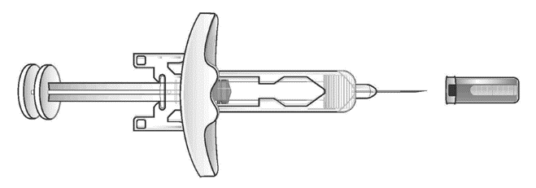
Klipovi za aktiviranje štitnika igle
Prozorčić za pregled
Naljepnica sa datumom isteka roka upotrebe
Igla

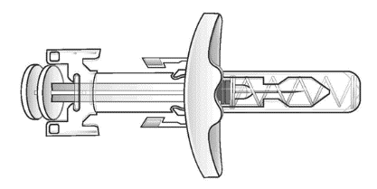
Glava klipa

Klip
Tijelo šprica
Nastavak za prste Igla

Poklopac igle
Klip Štitnik igle

Priprema za ubrizgavanje lijeka Tezspire Korak 1 – Pripremite potreban pribor

  - 1 Tezspire napunjeni injekcioni špric iz frižidera
  - 1 tupfer natopljen alkoholom
  - 1 komad pamučne vate ili gaze
  - 1 mali flaster (opciono)
  - 1 posuda za odlaganje oštrih predmeta otporna na probijanje. Pogledajte Korak 10 za uputstva o sigurnom odlaganju upotrijebljenog Tezspire napunjenog injekcionog šprica.
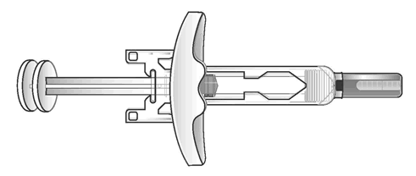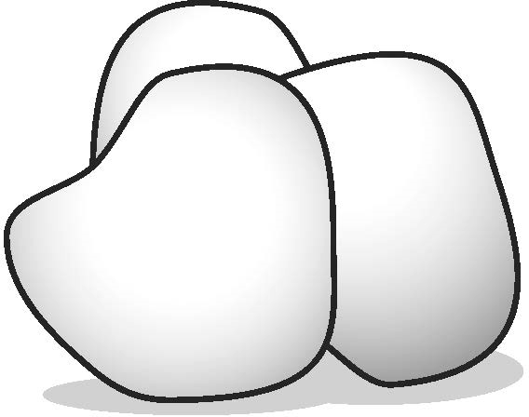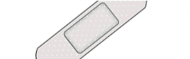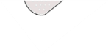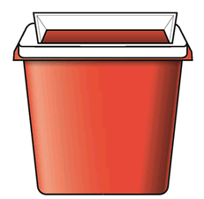

Napunjeni injekcioni špric Tupfer natopljen Pamučna
alkoholom vata
ili gaza
Flaster Posuda za odlaganje oštrih predmeta


Korak 2 – Pripremite se za upotrebu vašeg Tezspire napunjenog injekcionog šprica

60
min

Prije injiciranja, pustite da lijek Tezspire dostigne sobnu temperaturu od 20°C do 25°C tokom približno 60 minuta ili duže (do maksimalno 30 dana).
Čuvajte napunjeni injekcioni špric u kartonskoj kutiji radi zaštite od svjetlosti.
Nemojte zagrijavati napunjeni injekcioni špric na bilo koji drugi način. Na primjer, nemojte ga zagrijavati u mikrotalasnoj ili vrućoj vodi, na direktnoj sunčevoj svjetlosti ili blizu drugih izvora toplote.
Nemojte vraćati lijek Tezspire u frižider nakon što dostigne sobnu temperaturu. Odbacite lijek Tezspire koji je bio čuvan na sobnoj temperaturi duže od 30 dana.
Ne skidajte poklopac sa igle sve do Koraka 7.

Korak 3 – Izvadite napunjeni injekcioni špric

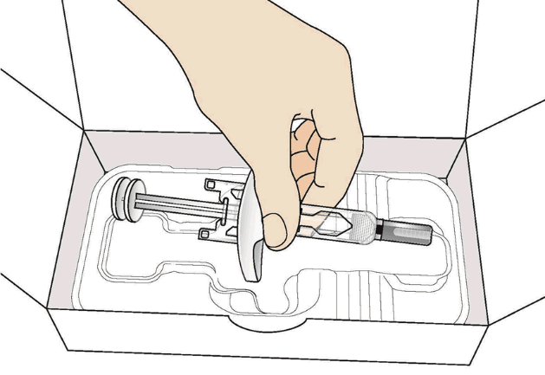
Da biste izvadili napunjeni injekcioni špric iz njegovog držača, uhvatite ga za tijelo. Nemojte ga uhvatiti za klip.

Tijelo šprica

Korak 4 – Provjerite napunjeni injekcioni špric
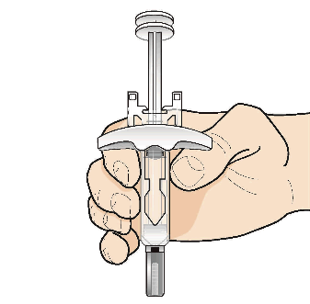

Provjerite napunjeni injekcioni špric kako biste utvrdili da nije oštećen. Ne koristite napunjeni injekcioni špric ako je oštećen.
Provjerite rok upotrebe na napunjenom injekcionom špricu. Ne koristite napunjeni injekcioni špric ako je istekao rok upotrebe.
Pogledajte tečnost kroz prozorčić za pregled. Tečnost treba da bude bistra i bezbojna do svijetložuta.
Ne ubrizgavajte lijek Tezspire ako je tečnost mutna, ako je promijenila boju ili sadrži velike čestice.
Možete primijetiti male mjehuriće vazduha u tečnosti. To je normalno. Nije potrebno preduzimati ništa u vezi sa tim.

Rok upotrebe

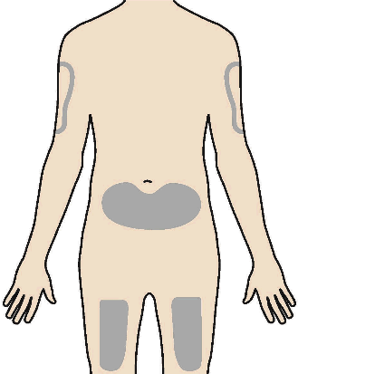
Ubrizgavanje lijeka Tezspire
Samo ako lijek daje njegovatelj
Korak 5 – Izaberite mjesto za injekciju

Ako sami sebi dajete injekciju, preporučena mjesta za injekciju su prednja strana butine ili donji dio stomaka. Ne ubrizgavajte lijek sami sebi u ruku.
Njegovatelj može da Vam ubrizga injekciju u nadlakticu, butinu ili trbuh. Za svaku injekciju izaberite drugo mjesto koje je udaljeno najmanje 3 cm od mjesta gdje ste posljednji put ubrizgali injekciju.
Ne ubrizgavajte:
    - u područje unutar 5 cm oko pupka
    - na mjestima gdje je koža osjetljiva, u modricama, perutava ili tvrda
    - u ožiljke ili oštećenu kožu
    - kroz odeću

Korak 6 – Operite ruke i očistite mjesto za injekciju
Dobro operite ruke sapunom i vodom.
Očistite mjesto ubrizgavanja tupferom natopljenim alkoholom kružnim pokretima.
Ostavite da se osuši na vazduhu.
Ne dodirujte očišćeno područje prije nego što ubrizgate injekciju.
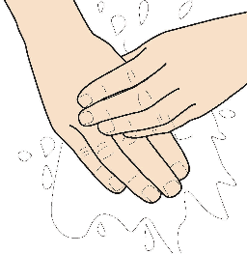
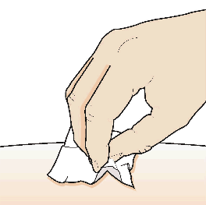
Ne hladite lepezom i ne duvajte na očišćeno područje.

Korak 7 – Uklonite poklopac sa igle
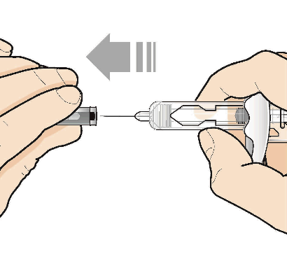
Ne skidajte poklopac sve dok ne budete spremni za injekciju.
Držite tijelo šprica jednom rukom, a drugom rukom pažljivo povucite poklopac ravno prema spolja.
Ne držite klip ili glavu klipa dok skidate poklopac.
Stavite poklopac sa strane a kasnije ga bacite.
Možete vidjeti kap tečnosti na kraju igle. To je normalno.
Nemojte dodirivati iglu niti dopustiti da dodiruje bilo koju površinu.
Ne vraćajte poklopac na špric.

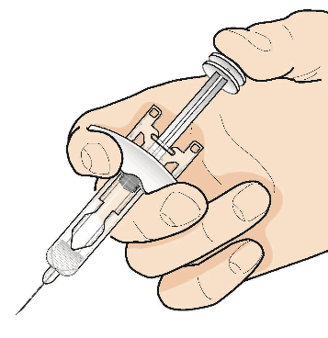
Korak 8 – Ubrizgajte lijek Tezspire

Držite napunjeni injekcioni špric u jednoj ruci kao što je prikazano na slici.
Drugom rukom nježno uhvatite nabor kože na mjestu gdje želite ubrizgati lijek i držite ga. Tako će koža biti čvršća.
Ne pritiskajte glavu klipa sve dok iglu ne uvedete pod kožu.
Nikada ne povlačite glavu klipa unazad.
Ubrizgajte lijek Tezspire prateći korake prikazane na slikama a, b i c.

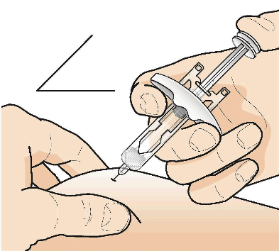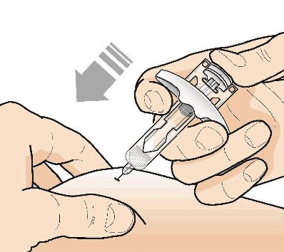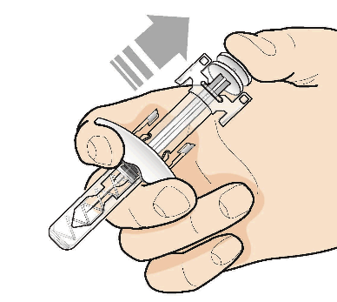
a
45°
b
c

Ubodite iglu punom dužinom u kožni nabor pod uglom od 45 stepeni.
Ne pokušavajte da mijenjate položaj napunjenog injekcionog šprica nakon što ste uboli iglom pod kožu.
Koristite palac da pritisnete glavu klipa nadolje.
Nastavite pritiskati sve do kraja kako biste bili sigurni da ste ubrizgali sav lijek.
Palcem i dalje pritiskajte glavu klipa dok izvlačite iglu iz kože. Zatim polako otpuštajte klip sve dok štitnik ne prekrije iglu.

Korak 9 – Provjerite mjesto uboda

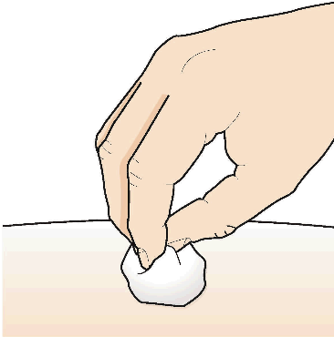
Može biti prisutna mala količina krvi ili tečnosti na mjestu uboda. To je normalno.
Nježno pritisnite kožu pamučnom vatom ili gazom dok krvarenje ne prestane.
Ne trljajte mjesto uboda. Ako je potrebno, prekrijte mjesto uboda malim flasterom.

Odlaganje lijeka Tezspire
Korak 10 – Bezbjedno odbacite iskorišćeni špric

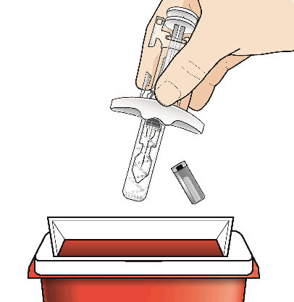
Jedan napunjeni injekioni špric sadrži jednu dozu lijeka Tezspire i ne može se ponovno koristiti. Ne vraćajte poklopac na napunjeni injekcioni špric.
Odložite upotrijebljeni špric i poklopac u posudu za odlaganje oštrih predmeta. Ostali korišćeni materijal bacite u kućni otpad.
Nemojte bacati iskorišćeni špric u kućni otpad.

Smjernice za odlaganje

Odložite punu posudu za odlaganje oštrih predmeta prema uputstvima Vašeg ljekara ili farmaceuta.

Ne bacajte korišćenu posudu za odlaganje oštrih predmeta u kućni otpad.

Ne reciklirajte korišćenu posudu za odlaganje oštrih predmeta.

